MAHKAMAH AGUNG REPUBLIK INDONESIA
DIREKTORAT JENDERAL BADAN PERADILAN AGAMA
PENGADILAN TINGGI AGAMA PADANG
Jalan By Pass KM 24, Batipuh Panjang, Koto Tangah
Kota Padang, Sumatera Barat 25171 www.pta-padang.go.id, admin@pta-padang.go.id

Nomor : 0690/SEK.W3-A/RA1.6/II/2024 Padang, 15 Februari 2024
Sifat : Biasa
Hal : Usulan ABT PTA Padang TA 2024
(Pengadaan Genset)

Yth. Sekretaris Mahkamah Agung cq Kepala Biro Keuangan
Jalan Medan Merdeka Utara No. 9, Jakarta.

Bersama surat ini kami sampaikan bahwa saat ini Pengadilan Tinggi Agama Padang mempunyai 2 unit genset 30 KVA pengadaan tahun 2012 dan genset kecil berkapasitas 6500 watt pengadaan tahun 2013. Dengan penambahan alat elektronik dan sarana lain serta penambahan daya listrik kantor PTA Padang menjadi 66.000 VA. Oleh karena itu, kapasitas 30 KVA sangat kecil dan tidak mampu memenuhi kebutuhan listirk kantor PTA Padang. Untuk itu bersama ini kami sampaikan usulan tersebut dengan rincian sebagai berikut :
Kode | Uraian | Volume  Kegiatan | Satuan  Kegiatan | Harga  Satuan | Jumlah
WA | Program Dukungan Manajemen
1071 | Pengadaan Sarana dan Prasarana di Lingkungan  Mahkamah Agung
1071.EBB | Layanan Sarana dan Prasarana Internal
1071.EBB.971 | Layanan Prasarana Internal
053 | Pengadaan Peralatan Fasilitas Perkantoran
A | Pengadaan Genset
532111 | Belanja Modal dan Peralatan Mesin
 | Pengadaan Genset | 1 | Unit | 531,979,000 | 531,979,000

Demikian permohonan ini kami sampaikan, atas perkenaannya kami ucapkan terima kasih.
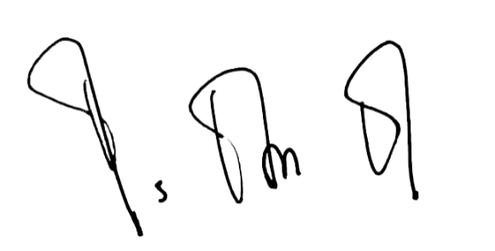
Plt. Sekretaris Pengadilan Tinggi Agama Padang

Ismail, S.H.I, M.A.
NIP. 197908202003121004

Tembusan :
1. Sekretaris Mahkamah Agung RI;
2. Kepala Badan Pengawasan Mahkamah Agung RI;
3. Kepala Biro Perencanaan dan Organisasi BUA;
4. Ketua Pengadilan Tinggi Agama Padang

